MATRICES
(MD - CS BS)

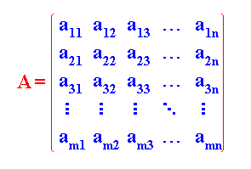
Una matriz es un conjunto de elementos (números) ordenados en filas y columnas
Las matrices se designan con letras mayúsculas. Cada uno de los elementos de la matriz (aij) tiene dos subíndices: el primero (i) indica la fila a la que pertenece y el segundo (j) la columna.

¿A qué llamamos dimensión y orden?
Una matriz de m filas y n columnas tiene dimensión m x n. También se la puede representar como A = (aij) m x n.
Si el número de filas y de columnas es igual ( m = n ), entonces se dice que la matriz es de orden n

SUMA DE MATRICES
Dadas dos matrices A = (aij) y B = (bij) de dimensión m x n, la matriz A + B es otra matriz S = (sij) de la misma dimensión, de modo que cada elemento sij de la matriz S, se obtiene como: sij = aij + bij. Es decir, para que dos matrices A y B se puedan sumar tienen que tener la misma dimensión y, en este caso, se suman los elementos que ocupan la misma posición.

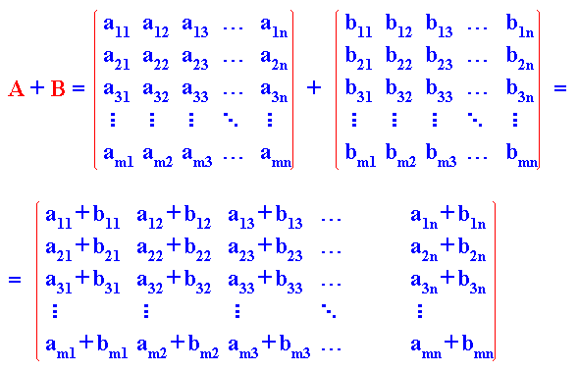

PROPIEDADES DE LA SUMA DE MATRICES

* Conmutativa: A + B = B + A
* Asociativa: ( A + B ) + C = A + ( B + C )
* Elemento neutro: 0 ( matriz cero o matriz nula ).

0 + A = A + 0 = 0
* Elemento simétrico: - A ( matriz opuesta de A ). A + ( -A ) = ( -A ) + A = 0
* La opuesta de la matriz A se obtiene cambiando de signo todos los elementos de la matriz A: - (aij) = (-aij)

DIFERENCIA DE MATRICES
La diferencia de matrices es un caso particular de la suma. Restar dos matrices es lo mismo que sumarle a la primera la opuesta de la segunda: A - B = A + ( -B ).

Dadas dos matrices A = (aij) y B = (bij) de dimensión m x n, la matriz A - B es otra matriz D = (dij) de la misma dimensión, de modo que cada elemento dij de la matriz D, se obtiene como: dij = aij - bij.
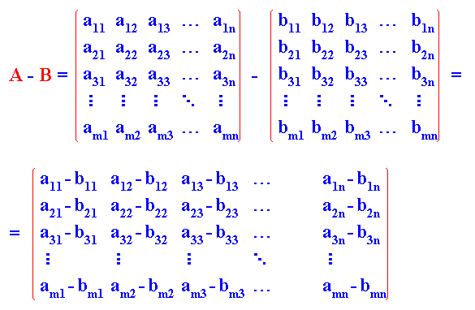

PRODUCTO DE UN NÚMERO REAL POR UNA MATRIZ

Dado un número real k y una matriz A = (aij) de dimensión m x n, se define el producto del número real k por la matriz A, como otra matriz P = (pij) de la misma dimensión que A, de modo que cada elemento pij de P se obtiene como: pij = k.aij.

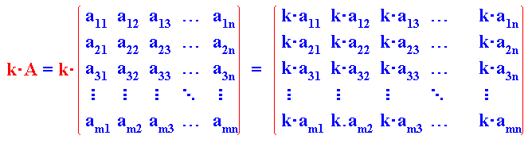

PROPIEDADES DEL PRODUCTO DE UN NÚMERO REAL POR UNA MATRIZ

Sean A y B matrices de la misma dimensión y k y h números reales. Se verifica:

* Distributiva respecto de la suma de matrices: k . ( A + B ) = k . A + k . B

* Distributiva respecto de la suma de números reales: ( k + h ) . A = k . A + h . A

* Asociativa mixta (entre números y matrices): ( k . h ) . A = k . ( h . A )

* Elemento neutro: 1 ( número real 1 ) 1 . A = A

PRODUCTO DE UNA MATRIZ FILA POR UNA MATRIZ COLUMNA

Se realiza de manera análoga al producto escalar de vectores, que en el caso de R2, se define de la forma siguiente:
Si u = (a , b) y v = (c , d) son dos vectores, su producto escalar es: u . v = a . c + b . d.

Análogamente, se puede definir el producto de una matriz fila por una matriz columna:

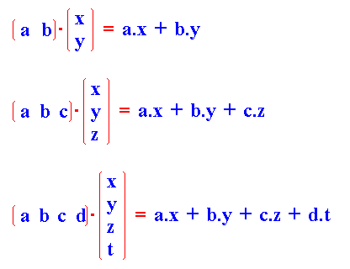

El número de elementos de la matriz fila tiene que ser igual al número de elementos de la matriz columna

MATRIZ IDENTIDAD

A es la matriz identidad si y

Si la matriz es de 3x3, la identidad es

PRODUCTO DE MATRICES

El producto de matrices no está definido en todos los casos. Para poder multiplicar dos matrices el número de columnas de la primera matriz debe coincidir con el número de filas de la segunda matriz, es decir, si la matriz A = ( aij ) tiene dimensión m x n y la matriz B = ( bij ) tiene dimensión p x q, para que se pueda efectuar el producto A . B es necesario que n = p. Por otra parte, la matriz producto P = ( pij ) tendrá por dimensión m x q, es decir, el número de filas de la matriz A y el número de columnas de la matriz B.
Cada elemento pij de la matriz P se obtiene multiplicando la fila i de la matriz A por la columna j de la matriz B, siguiendo el procedimiento descrito en el punto anterior.
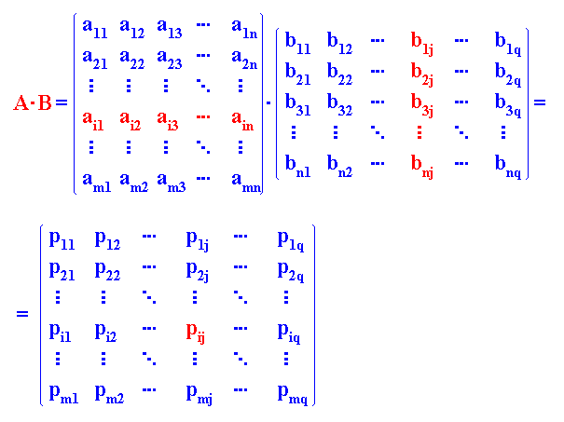
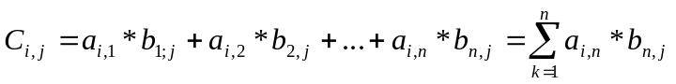
El producto es otra matriz P cuyos elementos se obtienen del siguiente modo:

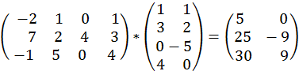
Ejemplo:

PROPIEDADES DEL PRODUCTO DE MATRICES

Siendo A, B y C matrices. Siempre que sea posible efectuar los productos indicados, de acuerdo con la condición anterior, se verifica:

* Asociativa: ( A . B) . C = A . ( B . C )
* Elemento neutro: I ( matriz identidad o unidad ) A . I = I . A = A
* Distributiva respecto de la suma de matrices: A . ( B + C ) = A . B + A . C
* El producto de matrices no es, en general, conmutativo: A . B ≠ B . A
* Matriz Inversa: Dada una matriz cuadrada A, si existe otra matriz B que verifique A . B = B . A = I (matriz identidad), entonces se dice que B es la matriz inversa de A y se representa por A-1. ( A . A⁻¹ = A⁻¹ . A = I )

MATRICES CUADRADAS
A_{n,n} es cuadrada si tiene igual número de filas es igual al número de columnas

MATRICES TRIANGULARES
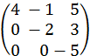
Superior: Si
Ejemplo:

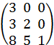
Inferior: Si
Ejemplo:

MATRIZ IDENTIDAD
Es aquella en que Si , Si La matriz 3x3 la identidad:

Se puede demostrar que

Cálculo del determinante de una matriz mediante los adjuntos.
Si A es una matriz cuadrada, su determinante es igual a la suma de los productos de los elementos de una fila (o columna) por sus correspondientes adjuntos. Por ejemplo, para una matriz A, de orden 3:
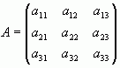
para calcular el determinante, |A| , podemos considerar una fila (o columna) cualquiera -por ejemplo, la fila 2 y calcular el determinante haciendo:

(En la práctica para desarrollar el determinante suele elegirse una fila (o columna) que contenga uno o más ceros, con lo cual esos términos son nulos y el cálculo es más simple.)

RANGO DE UNA MATRIZ

Recordando algunas nociones de dependencia e independencia lineal:
* En R2 dos vectores u = (a , b) y v = (c , d) son linealmente independientes cuando no son proporcionales, es decir, no existe ningún número real β que verifique: u = β . v.
Ejemplo: u = (3 , 5) y v = (9 , 6) son linealmente independientes puesto que no son proporcionales.

* En R2 dos vectores u = (a , b) y v = (c , d) son linealmente dependientes cuando son proporcionales, es decir, existe un número real β que verifica: u = β . v.
Ejemplo: u = (3 , 5) y v = (9 , 15) son linealmente dependientes puesto que son proporcionales: v = 3 . u

* En R3 tres vectores u = (a , b, c), v = (r , s , t) y w = (x , y , z) son linealmente independientes cuando ninguno de ellos se puede escribir como combinación lineal de los restantes, es decir, no existen números reales δ y β que verifiquen: u = δ . v + β . w.
Ejemplo: u = (1 , 2 , 3), v = (3 , 5 , 7) y w = (4 , 6 , 5) son linealmente independientes puesto que no existen números reales δ y β que verifiquen: u = δ . v + β . w. Si existieran tales números se cumpliría:
(1 , 2 , 3) = δ . (3 , 5 , 7) + β . (4 , 6 , 5), es decir, (1 , 2 , 3) = (3δ , 5δ , 7δ) + (4β , 6β , 5β), o lo que es lo mismo:
1 = 3δ + 4β; 2 = 5δ + 6β; 3 = 7δ + 5β; pero este sistema de tres ecuaciones con dos incógnitas es incompatible, es decir, no tiene solución, lo que es equivalente a decir que no existe los números δ y β que verifiquen esa igualdad

* En R3 tres vectores u = (a , b, c), v = (r , s , t) y w = (x , y , z) son linealmente dependientes cuando alguno de ellos se puede escribir como combinación lineal de los restantes, es decir, existen números reales δ y β que verifican: u = δ . v + β . w.
Ejemplo: u = (18 , 28 , 29), v = (3 , 5 , 7) y w = (4 , 6 , 5) son linealmente dependientes puesto que existen números reales δ y β que verifican: u = δ . v + β . w.
(18 , 28 , 29) = δ . (3 , 5 , 7) + β . (4 , 6 , 5), es decir, (18 , 28 , 29) = (3δ , 5δ , 7δ) + (4β , 6β , 5β), o lo que es lo mismo:
18 = 3δ + 4β; 28 = 5δ + 6β; 29 = 7δ + 5β; Resolviendo este sistema se obtiene: δ = 2 y β = 3. Por lo tanto: (18 , 28 , 29) = 2 . (3 , 5 , 7) + 3 . (4 , 6 , 5)

* En general, un conjunto de vectores es linealmente independiente cuando ninguno de ellos se puede escribir como combinación lineal de los restantes y es linealmente dependiente cuando sucede lo contrario, es decir, cuando alguno de ellos se puede escribir como combinación lineal de los demás.

En una matriz se puede considerar que las filas (o las columnas) son vectores. Se llama rango de una matriz A al número de filas (o columnas) linealmente independientes. Se representa por rg (A). En cualquier matriz el número de filas linealmente independientes coincide con el número de columnas linealmente independientes. El valor máximo que puede tener el rango de una matriz es el menor de los

números correspondientes al número de filas y columnas, es decir, si una matriz tiene dimensión 3 x 5, el valor máximo que puede alcanzar el rango de dicha matriz es 3 ( pues 3 = mínimo {3 , 5} ).

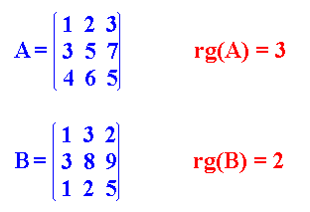
La matriz A tiene rango 3 puesto que ninguna fila o columna se puede poner como combinación lineal de las restantes. En cambio, la matriz B tiene rango 2, ya que las dos primeras filas no son proporcionales, pero la tercera fila es igual a la segunda fila menos el doble de la primera fila, por lo que no puede tener rango 3, ya que la tercera fila es combinación lineal de las otras dos.

CÁLCULO DEL RANGO DE UNA MATRIZ POR EL MÉTODO DE GAUSS

El método de Gauss para calcular el rango de la matriz consiste en transformar, mediante determinadas operaciones, la matriz dada en otra, de modo que el elemento a11 sea distinto de cero, pero todos los de la primera columna que están por debajo sean ceros; el elemento a22 también tiene que ser distinto de cero y todos los de la segunda columna situados por debajo tienen que ser nulos; el elemento a33 tiene que ser distinto de cero pero todos los elementos de la tercera columna situados por debajo tiene que ser ceros; y así sucesivamente. El proceso termina cuando el elemento ann sea distinto de cero y no tenga otros elementos debajo. Durante el proceso se eliminarán las filas o columnas con todos sus elementos nulos. El rango de la matriz será el número de filas con algún elemento distinto de cero.

Las operaciones que se pueden realizar en una matriz sin que varíe su rango son:
a) Permutar dos filas o dos columnas.
b) Multiplicar o dividir todos los elementos de una fila o columna por un número real distinto de cero.
c) Sumarle a una fila (o columna) otra paralela a ella.
d) Sumarle a una fila (o columna) otra paralela a ella multiplicada por un número.
e) Suprimir las filas o columnas cuyos elementos sean todos nulos.
f) Suprimir una fila (o columna) proporcional a otra.

En el caso más sencillo de que la matriz sólo tenga dos filas (o dos columnas), será suficiente comprobar si dichas filas (o columnas) son proporcionales. Si son proporcionales el rango es 1 y si no lo son el rango es 2.

La siguiente escena describe el proceso a seguir a través de un ejemplo:
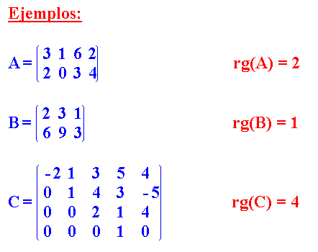

El rango de la matriz A es 2 pues las filas no son proporcionales.

El rango de la matriz B es 1, ya que las filas son proporcionales. La segunda fila es igual a la primera multiplicada por 3.

El rango de la matriz C es 4. Podría ser la matriz obtenida al aplicar el método de Gauss. Se muestra una matriz escalonada (en la primera fila no hay ceros, en la segunda hay uno, en la tercera dos ...) en la que las cuatro filas tienen elementos distintos de cero.

INVERSA DE UNA MATRIZ
Dada una matriz cuadrada A, si existe otra matriz B del mismo orden que verifique: A . B = B . A = I ( I = matriz identidad ), se dice que B es la matriz inversa de A y se representa por A-1.

Si existe la matriz inversa de A, se dice que la matriz A es inversible o regular. En caso contrario, se dice que la matriz A es singular.
Una matriz A de orden n (n filas y n columnas) tiene inversa cuando su rango es n, es decir, cuando el rango de dicha matriz coincide con su orden.

¿Cómo se puede calcular la inversa de una matriz?
Hay tres métodos para calcular la inversa de una matriz:
* Por determinantes y adjuntos
* Por el método de Gauss.
* Aplicando la definición y resolviendo los sistemas de ecuaciones correspondientes. (Resulta complejo si el orden de la matriz es superior a 2.

CALCULO MEDIANTE EL USO DEL ADJUNTO PARA RESOLVER EL DETERMINANTE DE UNA MATRIZ CUADRADA

- Elijo fila o columna
- Hago la sumatoria de cada elemento (de esa fila o columna) por el Adjunto

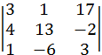 Respuesta: -562

Regla práctica para el calculo de la inversa multiplicativa de una matriz

- Formar una nueva matriz con el menor complementario
- Cambiar alternativamente los signos para obtener el adjunto
- Escribir la transpuesta de la anterior
- dividir cada elemento por |A|
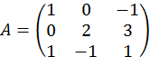 Respuesta: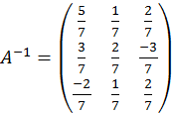

Calcular la matriz inversa de cada una de las siguientes matrices, comprobar los resultados multiplicando por las respectivas matrices iniciales y viendo si obtienes la matriz identidad:

1) 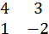 | 2) 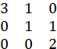 | 3) 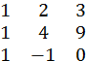

Un sistema de ecuaciones lineales se puede obtener un sistema equivalente si:

- Intercambiar dos filas de la matriz.
- Multiplicar una fila por un escalar distinto de cero.
- Reemplazar una fila por el resultado de añadir a esa fila un múltiplo escalar de otra fila.

Resolución de sistemas de ecuaciones por el Método de Gauss-Jordan

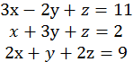
Respuesta: x=1; y=-1; z=3

Práctica complementaria:
Resolver los siguientes sistemas de ecuaciones por determinates:

1) Calculando el determinate por Regla de Sarrus 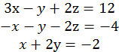Respuesta:

2) Calculando el determinante por el Adjunto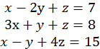Respuesta:

Resolver los siguientes sistemas de ecuaciones en forma matricial:

1) 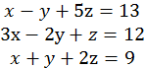Respuesta:

2) 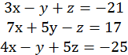Respuesta:

Resolver los siguientes sistemas de ecuaciones aplicando el método de Gauss Jordan:

1) 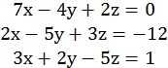Respuesta:
2) 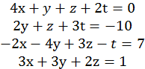Respuesta:

Ejercicios
1) Mediante manipulación de filas y/o columnas hallar los determinantes de cada una de las tres matrices:
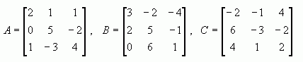
Solución: |A| = 21, |B| = -11, |C| = 100.
2) Mediante manipulación de filas y/o columnas hallar los determinantes de cada una de las tres matrices:
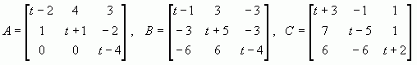
Solución: |A| = (t + 2) (t -3) (t -4), |B| = (t + 2)² (t -4) 3) Mediante manipulación de filas y/o columnas hallar los determinantes de cada una de las tres matrices:
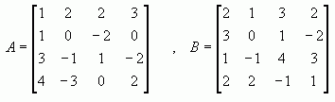
Solución: |A| = -131, |B| = -55.

, |C| = (t + 2)² (t -4).

